Internet Movie Database

**Adatbázisok kötelező feladat**

2020. november 29.

Az IMDb egy online információs adatbázis, melyben filmekről, sorozatokról és televíziós műsorokról találhatunk adatokat. Ennek egy egyszerűsített változatát valósítom meg a programomban, melyben amellett, hogy az alapvető információkat tárolom a különböző filmekről, színészekről és rendezőkről, különböző lehetőségeket biztosítok az ezekhez való hozzáféréshez és az adatok módosításához.

# Egyed-kapcsolat diagram

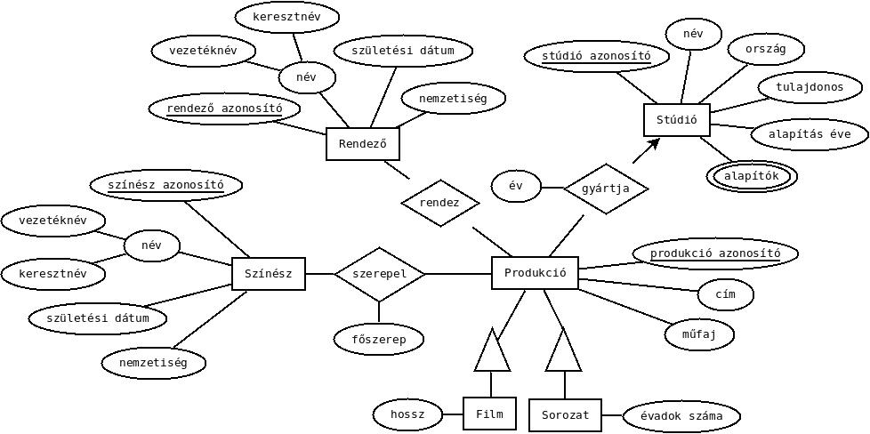

# Relációs adatbázisséma

Színész (színész azonosító, vezetéknév, keresztnév, születési dátum, nemzetiség)

Rendező (rendező azonosító, vezetéknév, keresztnév, születési dátum, nemzetiség)

Stúdió (stúdió azonosító, név, ország, tulajdonos, alapítás éve)

Alapítók (alapító azonosító, vezetéknév, keresztnév, *stúdió azonosító*)

Produkció (produkció azonosító, cím, műfaj)

Film (*produkció azonosító*, hossz)

Sorozat (*produkció azonosító*, évadok száma)

Szerepel (*színész azonosító*, főszerep, *produkció azonosító*)

Rendez (*rendező azonosító*, *produkció azonosító*)

Gyártja (*stúdió azonosító*, *produkció azonosító*)

# Normalizálás

{színész azonosító} += {vezetéknév, keresztnév, születési dátum, nemzetiség}

{rendező azonosító} += {vezetéknév, keresztnév, születési dátum, nemzetiség}

{stúdió azonosító} += {név, ország, tulajdonos, alapítás éve}

{alapító azonosító} += {keresztnév, stúdió azonosító}

{produkció azonosító} += {cím, műfaj, hossz, évadok száma}

{színész azonosító, produkció azonosító} += {főszerep}

**Kulcsok:**

{színész azonosító, rendező azonosító, stúdió azonosító, alapító azonosító, produkció azonosító}

**1NF:**

**a színész illetve a rendező név attribútuma összetett, ezeket a részattribútumokkal (vezeték- és keresztnév) helyettesítettem:**

Színész (színész azonosító, vezetéknév, keresztnév, születési dátum, nemzetiség)

Rendező (rendező azonosító, vezetéknév, keresztnév, születési dátum, nemzetiség)

**a stúdió alapítói többértékű attribútumok, ezeket külön relációsémába vettem fel:**

Alapítók (alapító azonosító, vezetéknév, keresztnév, *stúdió azonosító*)

**2NF:**

**2NF-ben van, mert minden másodlagos attribútum teljesen függ a kulcs(ok)tól:**

Színész (színész azonosító, vezetéknév, keresztnév, születési dátum, nemzetiség)

Rendező (rendező azonosító, vezetéknév, keresztnév, születési dátum, nemzetiség)

Stúdió (stúdió azonosító, név, ország, tulajdonos, alapítás éve)

Alapítók (alapító azonosító, vezetéknév, keresztnév, *stúdió azonosító*)

Produkció (produkció azonosító, cím, műfaj)

Film (*produkció azonosító*, hossz)

Sorozat (*produkció azonosító*, évadok száma)

Szerepel (*színész azonosító*, főszerep, *produkció azonosító*)

Rendez (*rendező azonosító*, *produkció azonosító*)

Gyártja (*stúdió azonosító*, *produkció azonosító*)

**3NF:**

**3NF-ben van, mert nincs benne tranzitív függés**

# Táblatervek

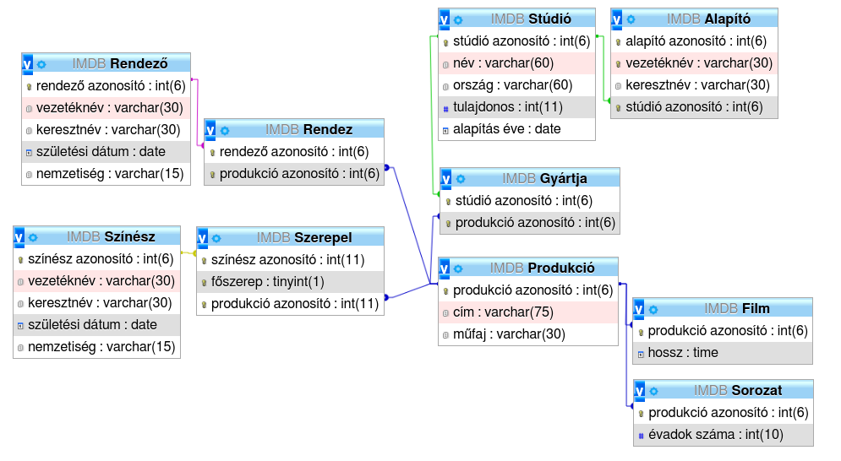

# Megvalósítás

Magát az adatbázist MySQL-lel készítettem el, míg a program Java nyelven íródott.

# Képernyőtervek



A program által elérhető adatok különböző kategóriákba vannak szervezve. Ezeket az oldalmenüből tudjuk elérni, amely a képernyő bal oldalán található.

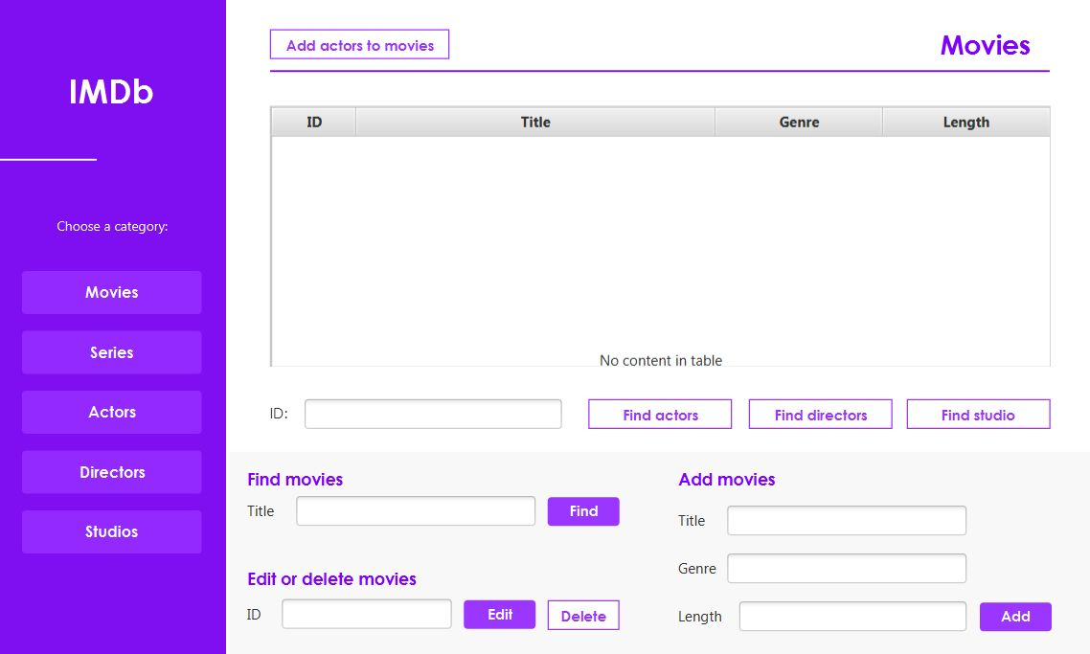

A programban alapvetően 3 nézettel találkozhatunk. Az 1. képen látható nézetet az oldalmenüből érhetjük el. A különböző kategóriák legegyszerűbb megjelenítését láthatjuk, amely az adatbázisból kilistázza az adatokat. Különböző műveleteket végezhetünk el ezekkel az adatokkal, ezekről később lesz szó.

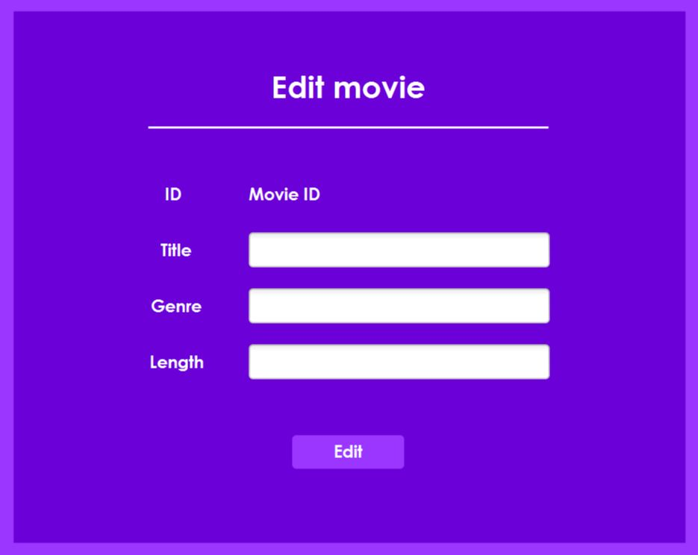

A 2. nézet amellyel találkozhatunk az adatok szerkesztésére szolgáló mód. Ez egy külön ablakban ugrik elő a megfelelő gombra való kattintáskor.

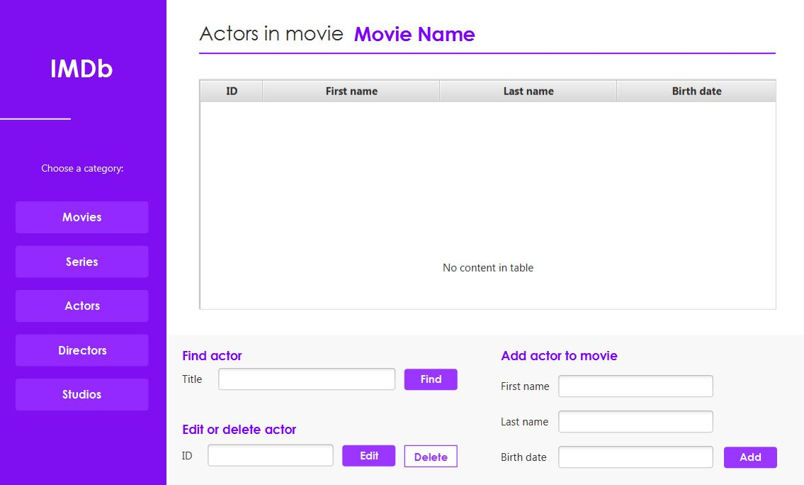

Egy másik nézet az összetettebb lekérdezések külön listázása. A 3. képen például adott filmhez tartozó színészeket tudjuk megtekinteni, és ezeken a színészeken tudunk különböző műveleteket végezni.

# A program funkciói

# Három nemtriviális lekérdezés